Bukavu, 20 Settembre 2019
MESSAGGIO A TUTTI GLI AMICI e BENEFATTORI
Cari Amici,
ho una bella notizia da comunicarvi.
Lunedì, 18 settembre, abbiamo dato inizio al nuovo anno scolastico 2019-2020 della Scuola di RECUPERO Scolastico "Tupendane" ("Vogliamoci bene", nel senso di "acquistiamo la dignità di saper leggere e scrivere") creata anno scorso come riedizione della precedente scuola "ELIMU KWA WOTE" (= Istruzione per tutti".

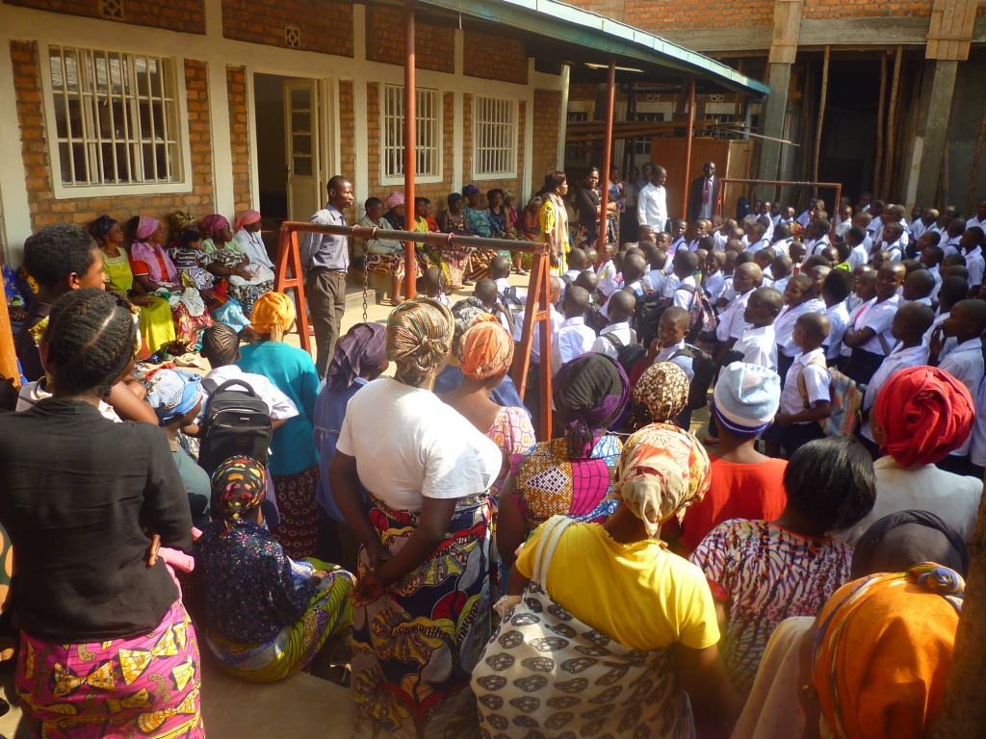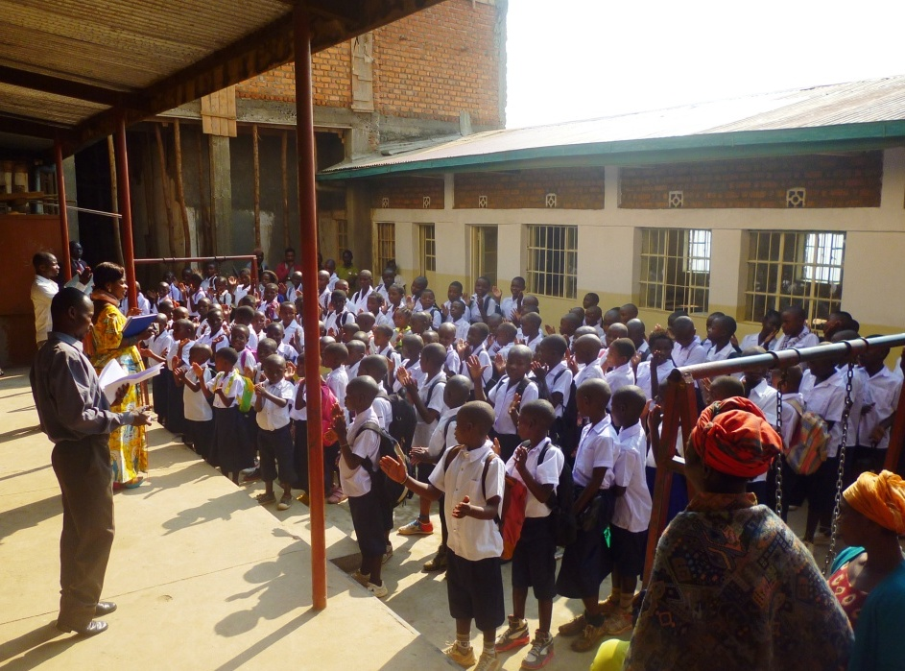
Inaugurazione dell'anno scolastico 2019-2020 Inaugurazione dell'anno scolastico 2019-2020

Questa prima Scuola di Recupero per i bambini di famiglie indigenti di età superiore ai 10 anni esclusi dal diritto all'istruzione a causa dell'ingiusta e incostituzionale "tassa scolastica" imposta ai genitori l' avevo creata nel 2005 nella speranza che, dopo le prime elezioni del 2006, ritenute"democratiche", che portarono al potere il Presidente Joseph Kabila, il nuovo regime politico avrebbe abolito dopo pochi anni la famigerata "tassa scolastica mensile" per pagare il salario mensile degli insegnanti che spettava di dovere allo Stato Congolese.
Dopo 8 anni di questa benefica iniziativa che ha assicurato l'istruzione di base "gratuita" a migliaia di bambini e bambine particolarmente poveri, deluso dal fatto che lo Stato congolese, dopo diversi anni , non solo non aveva abolito la "Tassa Scolastica", ma l'aveva addirittura più che duplicata, presi la sofferta decisione di cedere la scuola con tutto il suo equipaggiamento all'archidiocesi di Bukavu che la inserì nel novero delle altre Scuole cattoliche ...soggette a pagamento. Continuai a pagare la tassa scolastica ai bambini più poveri utilizzando una parte dei soldi dei SOSTEGNI a DISTANZA (SAD)
Dopo 5 anni, colpito dal fatto che tanti altri bambini di cui conoscevamo lo stato di indigenza che impediva loro di andare a scuola, ho deciso, nel 2018, di ripristinare quella benefica esperienza nel nostro Centro Sociale di Cimpunda, uno dei quartieri più poveri di Kadutu.
In questo Centro Sociale dedicato alla promozione sociale delle mamme povere, dove dal 2011 organizziamo Corsi di Sartoria (Taglio-cucito e ricamo) frequentati ogni anno da 130-140 mamme, disponevamo anche di alcune aule che potevano offrire anche ai bambini e bambine non scolarizzati la possibilità di ricevere l'istruzione scolastica di base (Scuola Elementare) gratuita.
Nel 2018 abbiamo iniziato con 78 alunni divisi in due classi.
Per aumentare la disponibilità di altre aule scolastiche e incrementare lo sviluppo di questa nuova scuola ho intrapreso i lavori di ampliamento delle strutture precedenti rialzando di un piano le due ali delle strutture edilizie precedenti ( lavoro che stiamo rapidamente portando a termine) per avere una maggiore disponibilità di aule scolastiche per lo sviluppo della nuova scuola.
Quest'anno abbiamo potuto iscrivere 168 alunni divisi in quattro classi.
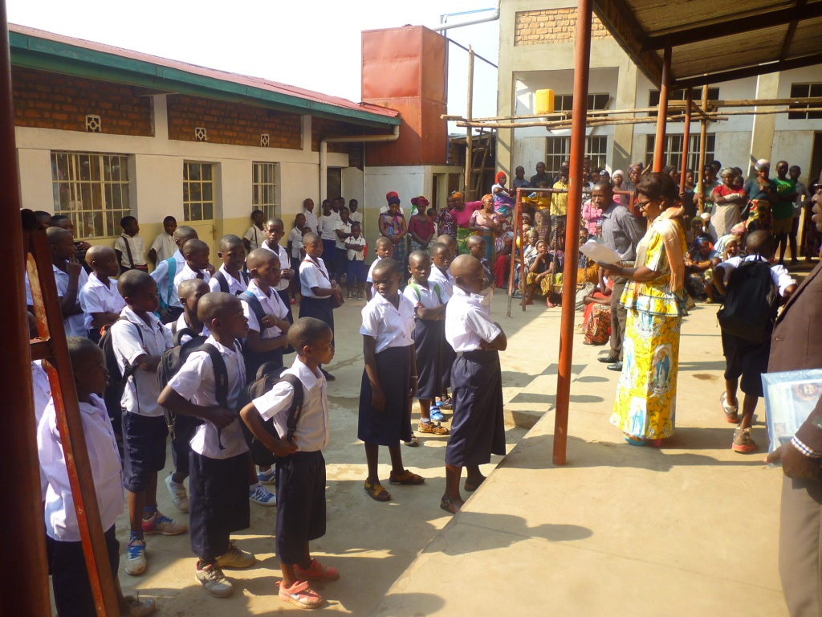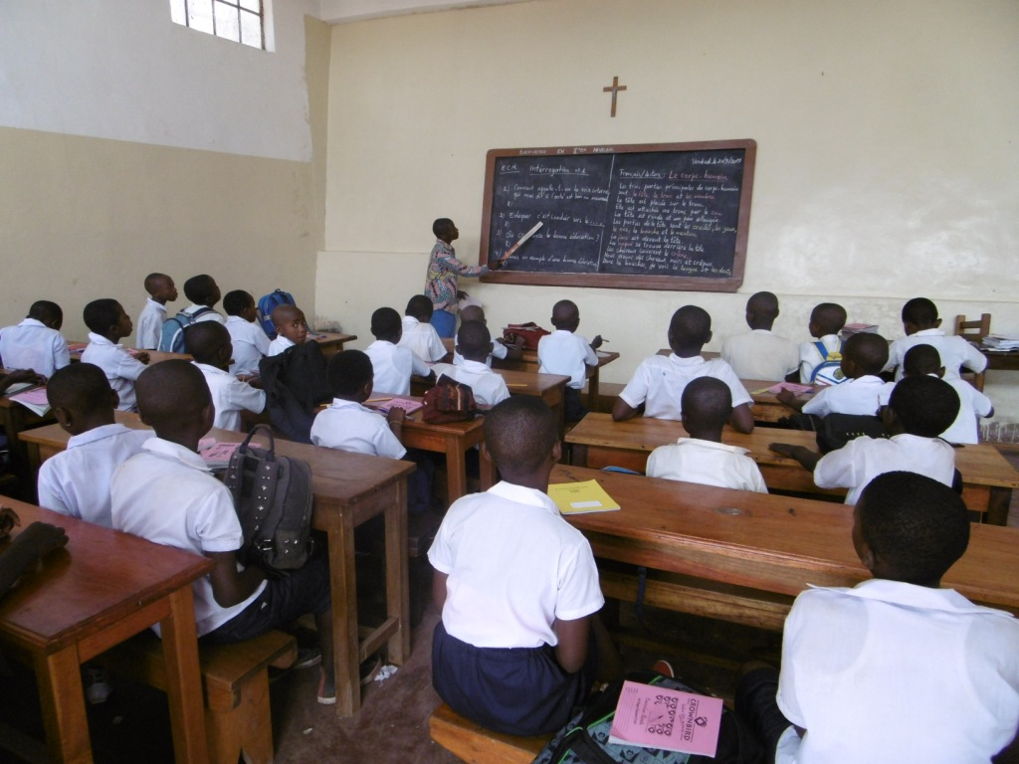
Invio degli alunni nelle rispettive aule scolastiche Gli alunni di una classe durante le lezioni
L' anno prossimo ne prevediamo il raddoppio.
Desidero esprimere un ringraziamento particolare al Sig. MARIO MARIANI di Cesena che ha avuto la provvidenziale e generosa idea di impegnarsi a inviarci un lauto finanziamento per la costruzione di alcune di queste nuove aule scolastiche che verranno dedicate a sua madre che era "insegnante".
E un altro vivo ringraziamento sento il dovere di rivolgerlo all'ASSOCIAZIONE FONTE DI SPERANZA di LAINATE (MI) presieduta dall'amico DIEGO SPORTIELLO che, assieme ai suoi collaboratori e amici, si è assunta l'impegno di Finanziare il funzionamento di questa nuova Scuola nella quale, oltre all'insegnamento gratuito di tutti questi alunni poveri, bambini e in buona parte bambine, offriamo anche una piccola colazione quotidiana che riteniamo necessaria per i nostri alunni, non pochi dei quali, a causa della fame, hanno tendenza ad "afflosciarsi" durante le lezioni.

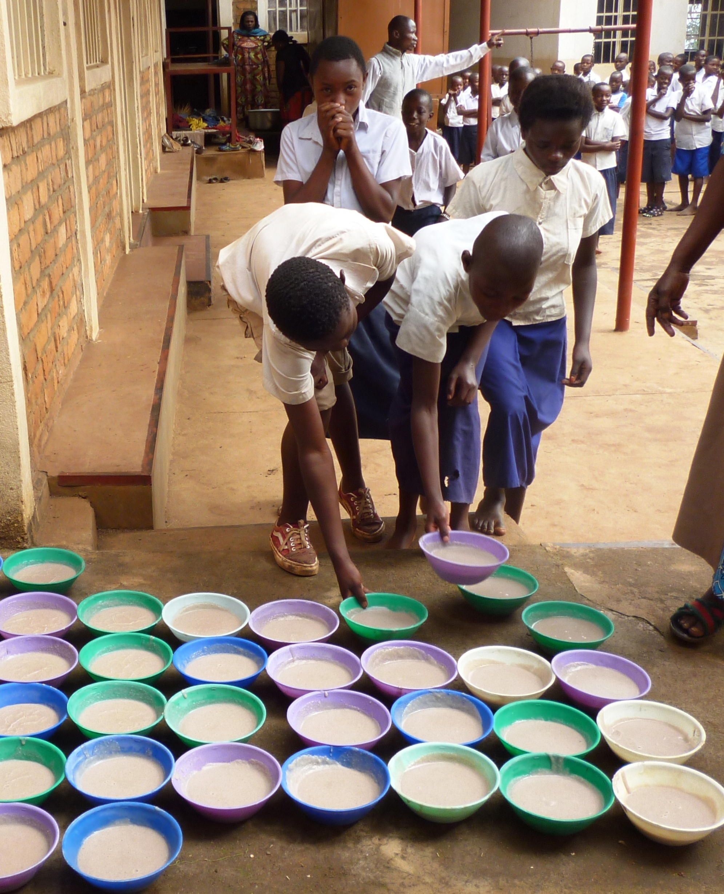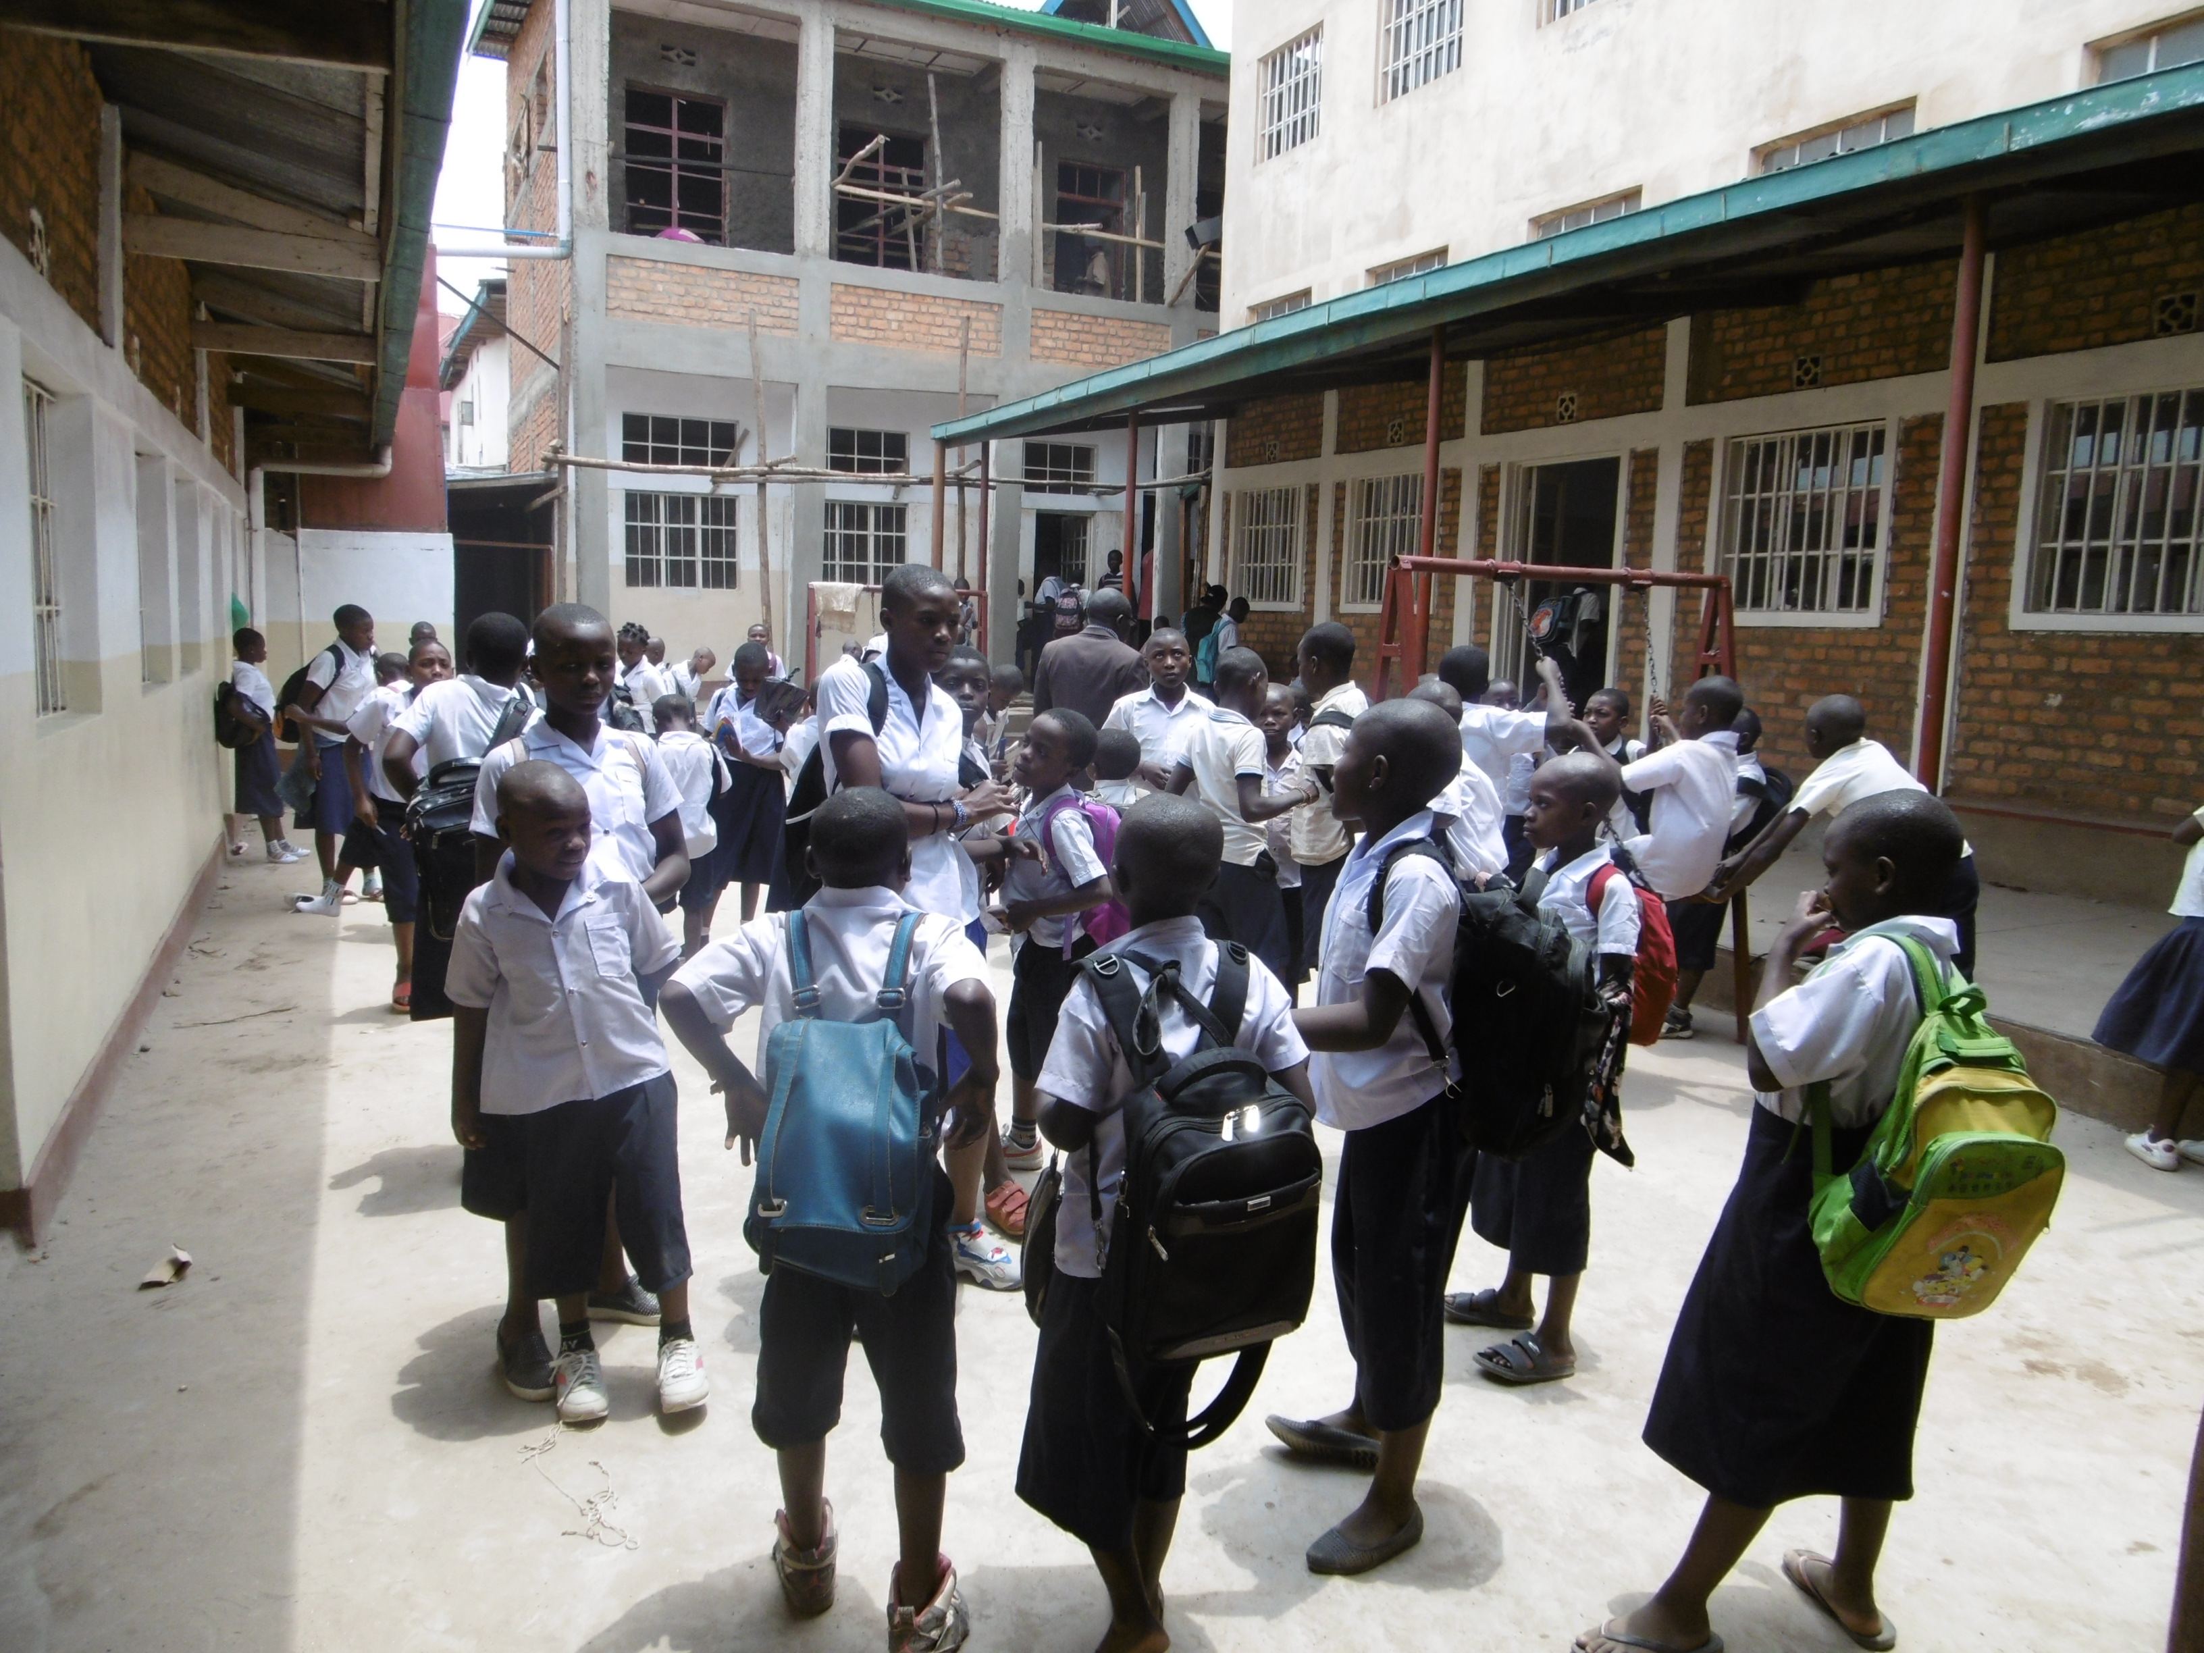
Colazione scolastica Gli alunni tornano a casa alla fine delle lezioni
La scodella di "Pappina caloro -proteica a base di farina di Mais.Sogho, Soya, latte in polvere e zucchero, che ricevono nell'intervallo scolastico a metà mattinata li aiuta a un migliore apprendimento.
Con vivo piacere ho annesso alcune foto documentative degli esordi della nostra Scuola Tupendane augurandomi che questo possa invogliare anche tante altre persone desiderose di fare del bene a offrire il loro sia pur modesto contributo per aiutare tanti altri bambini che aiutiamo a frequentare le scuole elementari in quartieri che sono lontani dal nostro Centro Sociale, oppure frequentano già la scuola media e le scuole superiori. Alcuni di loro iniziano anche gli studi universitari.
Ogni anno lo facciamo utilizzando parte dei soldi che ci arrivano attraverso il SOSTEGNO A DISTANZA (SAD) che tante generose persone , alle quali rinnoviamo la nostra più viva gratitudine, continuano ad inviarci ogni anno tramite l'ASSOCIAZIONE ONLUS "LATUA MANO PER LA PACE" di BRISIGHELLA, gestita con impegno ammirabile dalla Sig.ra GIOVANNA FAROLFI da anni impegnata nel sostegno finanziario di queste importanti opere sociali.
A titolo di ricordo, ecco gli indirizzi di questa Associazione:
- Indirizzo della Sede dell'Associazione : Via Guangelli 14 Brisighella (RA).
- TL cellulare 348 760 41 81
- Indirizzo E-mail: latuamanoperla pace@gmail.com

A tutti i miei più cordiali saluti e l'augurio che il Signore vi conceda il dono della gioia per il bene compiuto

P. Giovanni Querzani
Bukavu (R.D.Congo)

